Дидактические игры на тему: «Геометрические фигуры»

Дидактическая игра «Геометрическое лото»
для детей от 3 до 5 лет.
Описание игры. Дидактическая игра «Геометрическое лото» предназначена для воспитателей второй младшей и средней групп, а также для дошкольников от 3 до 5 лет. Игра может быть легко выполнена родителя и использоваться дома для обучения работать со схемами, развития у ребёнка логики, образного мышления, воспитания усидчивости и внимания.
Состав игры: геометрические фигуры разных цветов и размеров, схемы предметов, животных.

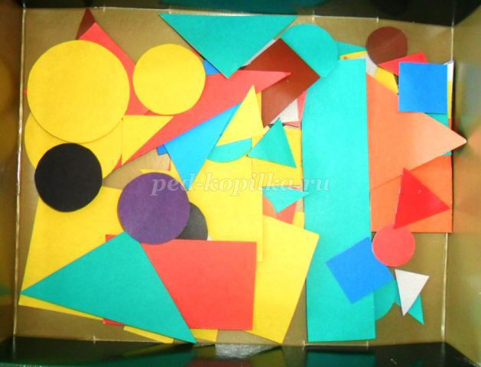

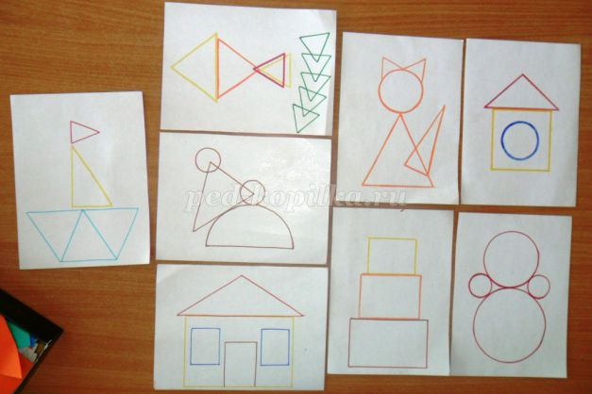

Игра предназначена как для занятий с одним ребёнком, так и с 2-3 детьми.
Цель игры: в игровой форме научить детей различать геометрические фигуры, цвета, пользуясь схемой, составлять фигуры предметов и животных, ориентироваться в пространстве игрового листа.
Ход игры: Начинать лучше с одной схемы. Пусть ребёнок из имеющихся геометрических фигур подберёт к ней подходящие по цвету и размеру и наложит на схему.
Игра содержит как простые, так и более сложные схемы, что позволяет научить дошкольника работать со схемами, закрепить знание геометрических фигур, дать представление о том, что фигуры могут быть разных цветов и размеров, развить у него образное и логическое мышление, воспитать усидчивость и внимательность.
Пример работы со схемой.
1.Совместно с воспитателем ребёнок рассматривает схему и определяет что на ней изображено.
2.Называются геометрические фигуры, имеющиеся на схеме. Называется их цвет и размер.
3.Подбор необходимых геометрических фигур и заполнение схемы.
схема "Неваляшка"

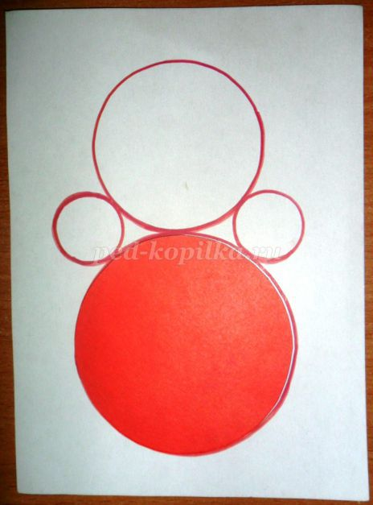

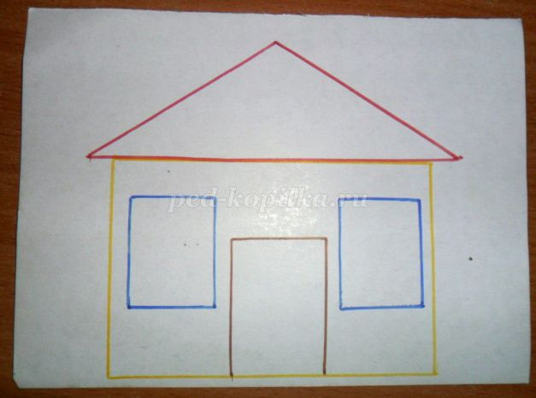

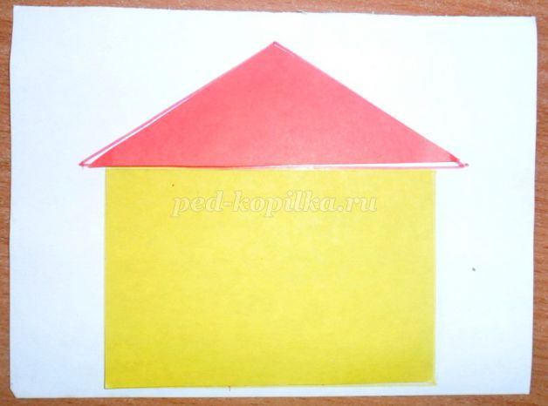
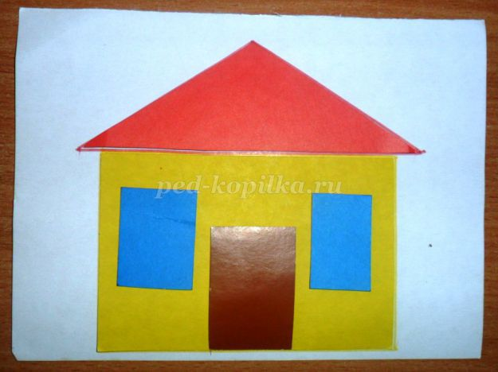

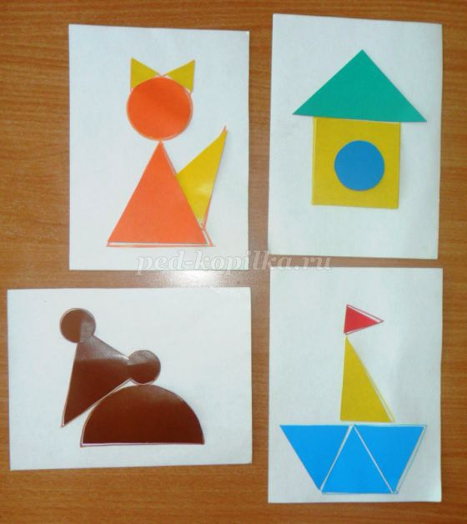

Конечно же схемы к этой игре могут постоянно дополняться. А в старшем возрасте можно попробовать составлять с дошкольниками изображения без схем, самостоятельно, придумывая что-то своё. Что будет способствовать дальнейшему развитию и совершенствованию полученных умений.

Ориентировка в пространстве

Упражнение «Расставь геометрические фигуры на листе»
Взять лист бумаги и приготовить для работы картонные геометрические фигуры.

Поставь квадрат в правый верхний угол.
Поставь круг в середину листа.
Поставьте треугольник в левый нижний угол.
Поставьте овал в левый верхний угол.
Поставьте треугольник в правый нижний угол.

Динамическая пауза «Сосчитай и сделай»
Сколько треугольников в елочке зеленой,
Столько ты немедленно выполни наклонов. (3)
Сколько на тарелке овальных пирожков,
Столько же немедленно выполни прыжков. (5)
Прямоугольных сколько стаканов для гостей,
Столько приседаний выполни скорей. (4)
На полке сколько круглых ваз.
В ладоши хлопни столько раз. (1)
Сколько квадратных флагов повесили для нас,
Столько поворотов выполни сейчас. (2)

Игра НАЗОВИ УЛИЦЫ ГОРОДА
Цель:
- обобщить знания детей об известных признаках: цвет, форма, размер;
- познакомить детей с новым видом деятельности – моделированием.
Оборудование:
- аппликация главного города;
- цветные фломастеры;
- таблички: «Цвет», «Форма», «Размер».
Педагог показывает главный город страны Геометрия, выполненный с помощью аппликации:
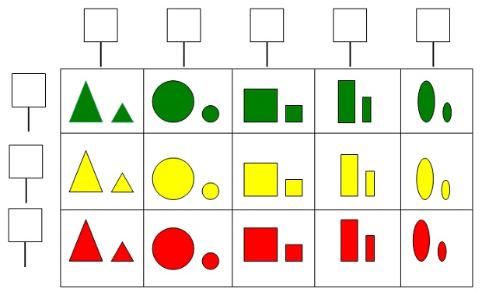
— Этот город ещё очень молодой. Все фигуры в этом городе расселились по улицам, но не успели дать им названия. Давайте им поможем. Интересно, как можно назвать первую улицу, идущую сверху вниз?
— Треугольная.
— Почему вы ее так назвали?
— Потому что на ней живут только треугольники.
— Чем же похожи все эти фигуры?
— Формой.
— Какая у них форма?
— Треугольная.
— Что же можно нарисовать на табличке этой улицы?
— Треугольник.
— Правильно!
Сверху на табличке педагог рисует треугольник. Та же самая работа проводится и для всех остальных улиц, идущих сверху вниз.
— А эту улицу как назовем? (Показывает верхнюю улицу, идущую слева направо.)
— Красная.
— Почему вы её так назвали?
— Потому что все фигуры на этой улице красные.
— Чем же похожи все эти фигуры?
— Цветом.
— Что нарисуем на табличке?
Дети в небольшом замешательстве, но потом соображают, что нужно нарисовать бесформенное пятно красного цвета. Аналогично разбираются и все оставшиеся улицы.
— А теперь скажите мне, какие все эти фигуры? (Показывает все маленькие фигуры.)
— Маленькие.
— А остальные?
— Большие.
— Чем же они отличаются?
— Размером.
— И так давайте ещё раз вспомним, по каким признакам отличаются все фигуры, живущие в этом городе.
— По форме, цвету и размеру.
Вывешиваются три таблички, и дети пытаются сами объяснить, почему именно такие значки изображены на этих табличках:
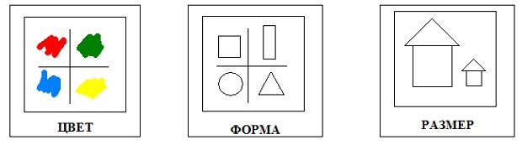

Игра ОТГАДАЙ ФИГУРУ ПО ЗАГАДКЕ
Цель:
- развитие аналитико-синтетической деятельности на основе умения давать характеристику фигуре по известным признакам и находить фигуру по характеристике.
1 вариант – используется аппликация с прошлой игры для развития логики.
Педагог, используя таблички «цвет», «форма», «размер» и аппликацию с прошлого занятия, загадывает загадку про одного из жителей этого города. Например: «Эта фигура по форме – круглая, по цвету – красная, а по размеру – большая». Дети отгадывают загадку и показывают её. После чего дети сами загадывают и отгадывают загадки.
2 вариант – используется набор цветных фигур (на каждого ребенка).
Ребёнок выбирает из набора глазами любую фигуру и, используя таблички «ЦВЕТ», «ФОРМА», «РАЗМЕР», составляет про неё рассказ. Например: «Моя фигура по форме — пятиугольная, по цвету — зелёная, а по размеру – маленькая». Все остальные должны выбрать из своего набора нужную фигуру и по команде педагога (на счет «Раз-два-три») показать её. Ребёнок, который составлял рассказ, проверяет.

Игра ЗАСЕЛИ ФИГУРУ НА СВОЙ ЭТАЖ
Цель:
- совершенствование умения выполнять анализ и синтез.
Оборудование:
- аппликация дома,
- мешочек с некоторыми фигурами из набора.
Перед игрой необходимо внимательно посмотреть на дом и выяснить, каким образом поселились фигуры. Какие фигуры живут на первом этаже, на втором и на третьем? На первом этаже поселились красные фигуры, на втором – треугольные, а на третьем – маленькие. Задача детей заселить в дом фигуру, которую они вытягивают из мешочка.
Перед тем как её заселить, ребёнок должен рассказать, на каком этаже может жить его фигура и почему. Например, если ребёнок вытягивает маленький красный квадрат, то у него должен получиться такой рассказ: «Моя фигура может жить на третьем этаже, потому что она маленькая, и на первом, потому что она красная».
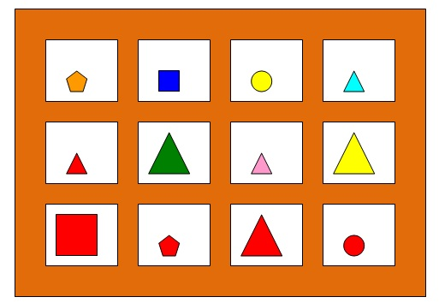

Игра ГЕОМЕТРИЧЕСКОЕ ДОМИНО

Цель:
- научить находить похожую фигуру по любому признаку.
Раздаточный материал:
- карточки со всеми цветными геометрическими фигурами (24 шт.).
1 вариант — дети садятся за один стол. Все карточки раздаются детям. Задача детей — выкладывать по очереди свои карточки, называя, чем похожа его фигура на последнюю. Только в этом случае ребёнок может выставить свою карточку. Кто первый выложит все фигуры, тот и выигрывает.
2 вариант – признак, по которому дети должны выставить свою фигуру только один, и он всё время меняется. Например, сначала нужно выложить фигуру, похожую цветом. Следующий игрок должен выложить фигуру, похожую формой, следующий — размером и опять цветом, формой и размером.

Игровое упражнение НАПИШИ ПИСЬМО-ИНСТРУКЦИЮ
Цель:
- познакомить детей с элементом действия моделирования – кодированием признаков геометрических фигур.
Оборудование:
- аппликация домика,
- листы с таблицей по количеству детей.
— Ребята, сегодня мы с вами будем писать письмо-инструкцию для детей другой группы. Что такое письмо, вы знаете, а что такое инструкция? Это такое письмо, в котором рассказывается, как нужно правильно что-то собрать или сделать. Сегодня мы с вами напишем инструкцию – как сделать вот такую аппликацию.
Дети рассказывают, какие фигуры и в каком порядке необходимо наклеить.
— Нам осталось все это записать. Но, проблема состоит в том, что дети этой группы не умеют читать, поэтому письмо это мы зашифруем с помощью таблицы.
Педагог работает на доске, а дети – на листочках.
— Скажите, что должны учитывать дети, прежде чем вырезать эти фигуры? (Цвет, форму и размер.) Тогда давайте договоримся, что в первом столбике мы будем указывать цвет, а чтобы не забыть, нарисуем значок. Во втором столбике мы будем указывать форму, нарисуем значок для формы, а в третьей колонке будем указывать размер — нарисуем значок размера. Все маленькое мы будем обозначать маленьким домиком, а все большое – большим.
— Давайте по порядку зашифруем все фигуры, которые нужно вырезать и наклеить.
Дети вместе с педагогом зашифровывают все фигуры, кроме последней. Последнюю фигуру дети зашифровывают самостоятельно. В результате у детей получается вот такое письмо-инструкция.
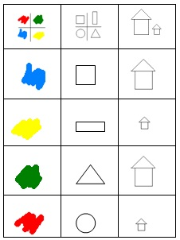

Игровое упражнение СРАВНИ ДВЕ ФИГУРЫ
Цель:
- подвести детей к необходимости выделения основания сравнения при сравнении двух фигур;
- познакомить детей с алгоритмом действия сравнения.
Оборудование:
- карточки с признаками геометрических фигур,
- набор цветных фигур по количеству детей.
— Ребята, как-то неделю назад, между двумя мальчиками возник спор. Один мальчик говорил, что эти две фигуры одинаковые, а другой — разные. (Показывает два круга, отличающиеся по цвету.) Как вы думаете, кто из них прав?
— Прав и тот и другой, так как по форме и размеру они одинаковые, а по цвету они разные.
— Так от чего же будет зависеть правильность ответа? … Наверное, от того, по какому признаку мы будем их сравнивать? Сейчас я вам покажу ещё две фигуры. Скажите, чем эти фигуры похожи и чем отличаются? (Карточки с признаками фигур висят на доске.)
Работа с набором цветных фигур:
— Покажите две фигуры, которые похожи только цветом; только формой; только размером.
— Покажите две самые непохожие фигуры.
— Выберите из набора две любые фигуры и составьте про них рассказ, то есть расскажите, чем они отличаются и чем похожи.

Игра ДОРОЖКА ИЗ ФИГУР
Цель:
- совершенствование действия сравнения.
Раздаточный материал:
- островки из картона,
- модели трёх героев,
- наборы цветных геометрических фигур по количеству детей.
Игра проходит на ковре. Ковер – это большое болото. Задача детей — помочь трём любым героям перебраться через это болото. Посреди болота есть островки. Дети, выкладывая дорожку между островками из цветных геометрических фигур, помогают каждому герою в отдельности.
Для первого героя нужно выложить дорожку так, чтобы соседние фигуры обязательно отличались цветом. Перед тем как герой пройдёт по дорожке, идёт проверка правильности выложенной дорожки педагогом или одним из детей. Для второго героя соседние фигуры должны отличаться цветом и формой, а для третьего – цветом, формой и размером.

Игра УЗНАЙ ФИГУРУ
Цель:
- совершенствование действия анализ и синтез;
- формирование понятия об отрицании некоторого признака.
Раздаточный материал:
- набор цветных геометрических фигур,
- три карточки (с одной стороны – плюс, с другой – минус).
— Для начала необходимо запомнить первый вопрос. Является ли фигура кругом?
Чтобы дети не забыли вопрос на доске рисуется круг. Какой может быть ответ? «Да» или «нет».
— Ответ «да» вы будете показывать карточкой со знаком «+», а ответ «нет» — со знаком «-». Сейчас я вам покажу фигуру, а вы ответите на данный вопрос с помощью карточки.
— А теперь наоборот, я буду сам отвечать на данный вопрос, а вы — показывать фигуру, которая подходит для этого ответа.
На доске педагог рисует «плюс», а затем «минус».
— Теперь игра усложняется вторым вопросом. Является ли фигура красной? (На доске рисуется красное пятно.) И сейчас вам нужно будет отвечать сразу на два вопроса — двумя карточками, выкладывая их на парте.
Принцип игры тот же: сначала детям показывается фигура, они в свою очередь отвечают на два вопроса с помощью карточек, затем педагог рисует коды разных ответов (+-; ++; +-; —), а дети показывают нужную фигуру.
Затем игра усложняется третьим вопросом: «Является ли фигура большой?»
Возможные коды: (+++) (++-) (+—) (+-+) (—) (-+-).

Игровое упражнение ЧТО ЛИШНЕЕ?
Цель:
- развитие аналитико-синтетической деятельности на основе умения делать обобщение.
Во всех трёх вариантах дети должны не только найти лишнюю фигуру, но и ответить на два вопроса:
— Почему она лишняя?
— Чем отличается эта фигура от всех остальных?

Игра ПУМ-ПУМ
Количество участников: 6-7 человек.
Раздаточный материал: набор цветных геометрических фигур
- 2 квадрата: один большой желтый, другой маленький красный;
- 2 пятиугольника: большой красный, маленький желтый;
- 2 треугольника: большой желтый и маленький красный
Дети рассаживаются кругом. Всем детям раздаются фигуры. Фигуры лучше положить перед детьми. Водящий выходит из комнаты (если играют 7 человек, то это ребёнок без фигуры, а если 6, то свою фигуру он отдает воспитателю). Остальные в это время загадывают какое-то свойство, которое и будет так называемым «пум-пумом».
Например: все жёлтые фигуры. Водящий, подходя к каждому из детей, спрашивает: «У тебя есть «пум-пум»?» Если его фигура желтая, то он отвечает: «Есть», а если не желтая, то – «Нет». Выслушав каждого ответившего на этот вопрос, ведущий должен догадаться, какое свойство является тем самым «пум-пумом». После чего водящим становится другой играющий.

